Задача CК? СТЕНА

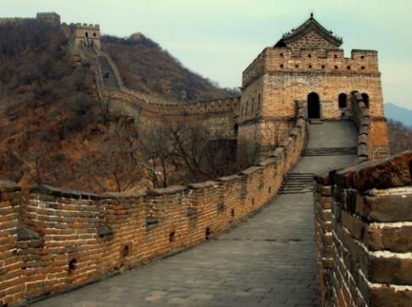След месеци на нападения от монголците, китайската империя успяла да ги прогони от земите си, но от Великата китайска стена нямало и помен. Тъй като китайците много държели на миналото си, не искали да я сриват съвсем до основи. Вместо това решили да реставрират само липсващите участъци.

В началото стената била изградена от **S** сектора, номерирани с числата от **1** до **S**, като всеки бил с дължина **1** метър и височина **H**. Последвалите **N** нападения от страна на монголците, смъквали по известно количество метри от последователни сектори и по-точно след **i**-тото от тях височините на сектори с номера от $L_{i}$ до $R_{i}$ включително намалявали с по $T_{i}$ метра. Ако имало сектори с височина по-малка от $T_{i}$, те просто преставали да съществуват.

За реконструкцията са подготвени камъни с дължина **K** метра и височина **1** метър, като с дългата си страна лягат успоредно върху другите, а с късата се допират. Ако се наложи може някои от камъните да бъдат скъсени, с цел да паснат на по-малките места, но остатъците от тях се изхвърлят и не се ползват другаде. Като отговорник по реставрацията, Ваша задача е да изчислите колко най-малко камъни ще са необходими, за възвръщане на стария вид на Великата китайска стена, но защо да смятате като хамалин, когато има компютър, който да свърши работата вместо вас. Напишете програма **wall**, която по зададена информация за стената да изчислява търсения брой камъни.

Вход

На първия ред на стандартния вход се въвеждат естествените числа **N**, **S**, **H** и **K** – броят нападения, първоначалната дължина и височина на стената и дължината на камъните. На всеки от следващите **N** реда се въвеждат по три цели положителни числа $L_{i}$, $R_{i}$ и $T_{i}$– обхвата и сринатите метри от **i**-тото нападение.

Изход

На единствения ред на стандартния изход изведете едно число – минималния брой камъни.

Ограничения

* 1 ≤ **N** ≤ 105
* 1 ≤ **S**, **H, K** ≤ 108
* 1 ≤ ≤ ≤ **S**
* 1 ≤ ≤ 108

Подзадачи

|  |  |  |  |  |  |  |
| --- | --- | --- | --- | --- | --- | --- |
| **Подзадача** | **Точки** | **N** | **S** | **H** | **K** | **Допълнителни** |
| **1** | 9 | ≤ 1000 | ≤ 1000 | ≤ 108 | = 1 | - |
| **2** | 11 | ≤ 105 | ≤ 105 | ≤ 108 | = 1 | - |
| **3** | 9 | ≤ 105 | ≤ 108 | ≤ 108 | = 1 | - |
| **4** | 12 | ≤ 1000 | ≤ 500 | ≤ 500 | ≤ 500 | - |
| **5** | 11 | ≤ 1000 | ≤ 1000 | ≤ 108 | ≤ 1000 | - |
| **6** | 15 | ≤ 105 | ≤ 105 | ≤ 108 | ≤ 105 | = |
| **7** | 16 | ≤ 105 | ≤ 105 | ≤ 108 | ≤ 105 | - |
| **8** | 17 | ≤ 105 | ≤ 108 | ≤ 108 | ≤ 108 | - |

*Точките за подзадача се получават само ако се преминат успешно всички тестове предвидени за нея.*

**Пример**

|  |  |  |
| --- | --- | --- |
| **Вход** | **Изход** | **Обяснение** |
| 7 10 5 2  2 4 3  6 7 4  4 6 3  8 10 2  9 10 1  10 10 1  1 2 1 | 20 | След нападенията стената изглежда така:  Една примерна реставрация е: |